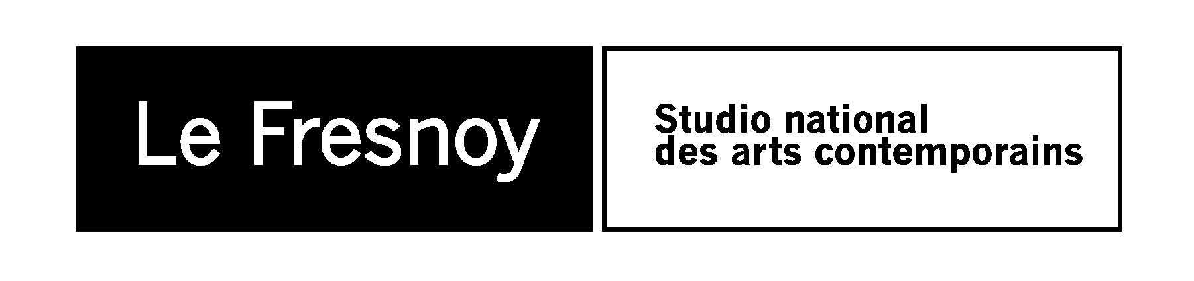

COMMUNIQUE DE PRESSE
Programme cinéma du 26 décembre 2012 au 1er janvier 2013

VACANCES DE NOEL
LES FILMS ET ATELIERS POUR ENFANTS

LA BALADE DE BABOUCHKA
2012 / Russie / 0h52 / num. / à partir de 2 ans
Programme de 4 films :
Le Rossignol d’Alexander Tatarsky, La maison des biquettes d’Eduard Nazarov et Marina Karpova, Histoires d’ours de Mihkail Aldashin, Zhiharka d’Oleg Uzhinov
Mer. 26 déc. 10:30 cinébiberon *
Jeu. 27 déc. 14:30

*Mercredi 26 décembre à 10:30
ATELIER CINEBIBERON La balade de Babouchka
Par Aurélie Brouet, artiste
Atelier de pratique artistique pour les petits en relation avec le film.
A partir de 3 ans, Film + atelier : 4,5 euros
Sur réservation accueil@lefresnoy.net ou 03 20 28 38 00

FRANKENWEENIE
De Tim Burton
2012 / Etats-Unis / 1h30 / num.
Mercredi 26 décembre à 14:00

Jeudi 27 décembre à 14:00 ou vendredi 28 décembre à 14:00 (au choix)
ATELIER CINE ADOS autour de Frankenweenie
Par Thierry Laurent
Avec Frankenweenie, Tim Burton développe l’histoire de son moyen métrage réalisé en 1984, en recourant à la technique des marionnettes animées par image, qu’il avait déjà utilisée pour Vincent, son premier court métrage, Les Noces funèbres et sa production L’étrange Noël de M. Jack (Henry Selick).
Dans un premier temps, nous reviendrons sur l’univers et les influences de Tim Burton (le cinéma d’épouvante des années 20 et 30, Godzilla, …), avant de réaliser une scène s’inspirant de son esthétique gothique.
A partir de 12 ans, Durée : 2h00, Film + atelier : 5 euros
Sur réservation : accueil@lefresnoy.net ou 03 20 28 38 00

KIRIKOU ET LES HOMME S ET LES FEMMES
De Michel Ocelot
2012 / France / 1h28 / numérique / à partir de 4 ans
Le grand-père nous accueille dans sa grotte bleue, pour de nouvelles confidences. Il restait encore de beaux souvenirs de l’enfance de Kirikou à évoquer : les moments où il a aidé les hommes et les femmes de son village et d’ailleurs…
Mer. 26 déc. 14:30
Ven. 28 déc. 20:00
Sam. 29 déc. 17:00
Dim. 30 déc. 15:00

GEBO ET L’OMBRE
De Manoel de Oliveira
2012 / France, Portugal / 1h30 / num.
Avec : Jeanne Moreau, Claudia Cardinale, Michael Lonsdale
Malgré l’âge et la fatigue, Gebo poursuit son activité de comptable pour nourrir sa famille. Il vit avec sa femme, Doroteia, et leur belle-fille, Sofia, mais c’est l’absence de leur fils, João, qui occupe les esprits. Gebo semble cacher quelque chose à son sujet, en particulier à Doroteia, qui vit dans l’attente passionnée de leur enfant. De manière soudaine, João réapparaît, tout bascule.
Sam. 29 déc. 15:00/17:15/19:15/21:15
Dim. 30 déc. 15:15 / 17:15 / 19:15

RENGAINE
De Rachid Djaïdani
2012 / France / 1h15 / vostf / num.
Avec : Slimane Dazi, Sabrina Hamida, Stephane Soo Mongo
Avertissement : des scènes, des propos ou des images peuvent heurter la sensibilité des spectateurs
Paris, aujourd’hui. Dorcy, jeune Noir chrétien, veut épouser Sabrina, une jeune Maghrébine. Cela serait si simple si Sabrina n’avait pas quarante frères et que ce mariage plein d’insouciance ne venait cristalliser un tabou encore bien ancré dans les mentalités de ces deux communautés : pas de mariage entre Noirs et Arabes. Slimane le grand frère, gardien des traditions, va s’opposer par tous les moyens à cette union...
Ven. 28 déc. 20:30
Sam. 29 déc. 15:15 / 19:00 / 21:00
Dim. 30 déc. 17:00 / 19:00

Le Fresnoy – Studio national des arts contemporains
22 rue du Fresnoy - 59200 Tourcoing
www.lefresnoy.net / 03 20 28 38 00

